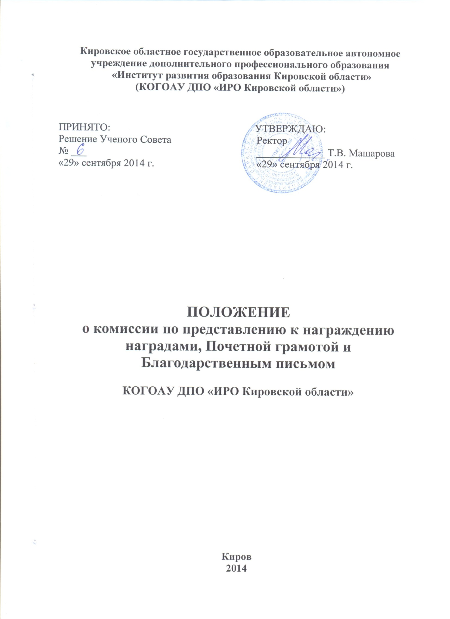
- Общие положения

1.1. Комиссия по представлению к награждению наградами, Почетной грамотой и Благодарственным письмом КОГОАУ ДПО «ИРО Кировской области» (далее - комиссия, Институт) создана для коллегиальной оценки наградных документов.
1.2. Комиссия в своей деятельности руководствуется Положениями о нагрудном знаке «Почетный работник КОГОАУ ДПО «ИРО Кировской области»», о Почетной грамоте и о Благодарственном письме Института, настоящим Положением.
1.3. В полномочия комиссии входит:
1.3.1. Рассмотрение и анализ поступивших наградных документов на предмет соответствия Положениям о Почетной грамоте и о Благодарственном письме Института и представление ректору Института решения комиссии.
1.3.2. Рассмотрение наградных документов на награды Института на предмет соответствия Положениям о соответствующих наградах и представление ректору Института решения комиссии.
1.4. Комиссия вправе принять решение об изменении вида награды (Почетная грамота или Благодарственное письмо Института), запросить дополнительную информацию для принятия решения, привлекать к работе, приглашать на заседание комиссии специалистов, проверять обоснованность представления ходатайств о награждении, возвращать для доработки наградные документы при их несоответствии Положениям о Почетной грамоте и о Благодарственном письме Института, о нагрудном знаке «Почетный работник КОГОАУ ДПО «ИРО Кировской области», повторно рассматривать наградные документы.

- Организационная структура комиссии и ее полномочия

2.1. Комиссия формируется из числа представителей работников Института в количестве не менее 5 человек на неопределенный срок.
Персональный состав комиссии утверждается приказом ректора Института.
В состав комиссии входят председатель комиссии, заместитель председателя комиссии, секретарь комиссии и 2 члена комиссии (все – с правом голоса).
2.2. Работу комиссии возглавляет председатель, который организует деятельность комиссии и подписывает протокол заседания комиссии. В отсутствие председателя комиссии его обязанности исполняет заместитель председателя комиссии.
2.3. Председатель комиссии назначает дату и время заседания. Заседания комиссии проводятся по мере необходимости, но не реже 1 раза в 3 месяца.
2.4. Секретарь комиссии осуществляет организационное обеспечение работы комиссии, извещает членов комиссии о дате и времени заседания, осуществляет прием и регистрацию документов, приглашение специалистов, ведет протоколы заседаний, оформляет и подписывает протокол и решения комиссии. Секретарь комиссии осуществляет хранение дел комиссии, готовит их к сдаче в архив, осуществляет подготовку и выдачу выписок из протоколов заседаний.
2.5. Члены комиссии принимают участие в ее работе, участвуют в заседаниях без права замены, в случае отсутствия члена комиссии на заседании он имеет право письменно выразить свое мнение по рассматриваемым вопросам председателю комиссии.

- Порядок работы комиссии

3.1. На основании поступивших наградных документов (в печатном виде) комиссия принимает решение о награждении или об отказе в награждении.
3.2. Наградные документы подлежат обязательной регистрации в журнале регистрации, в котором отражается также ход работы комиссии и исполнения решений комиссии.
3.3. Комиссия имеет право приглашать/вызывать на заседание специалистов, экспертов.
3.4. Ход заседания комиссии и принятое решение фиксируются в протоколах, которые нумеруются в валовом порядке в пределах срока полномочий комиссии.
Решения принимаются комиссией путем открытого голосования простым большинством голосов присутствовавших на заседании членов комиссии.
При несогласии члена комиссии, присутствующего на заседании, с принятым решением по его желанию в протоколе отражается его особое мнение.
3.5. Решение комиссии считается правомочным, если количество членов комиссии, присутствующих на заседании, составляет не менее половины от ее численного состава.
3.6. На заседании комиссии ведется протокол, который подлежит оформлению не позднее рабочего дня, следующего за датой проведения заседания комиссии. Протокол подписывается председательствующим на заседании (председателем комиссии или его заместителем) и секретарем комиссии.
3.7. На основании протокола комиссии канцелярия Института издает приказ о награждении, подписываемый ректором.

- Исполнение решений комиссии

4.1. Исполнение решений комиссии регламентируются в отдельных положениях (о Почетной грамоте и о Благодарственном письме Института, о нагрудном знаке «Почетный работник КОГОАУ ДПО «ИРО Кировской области»»).

Приложение 1

СОСТАВ
комиссии по представлению к награждению наградами, Почетной грамотой и Благодарственным письмом Института

ВОРОНЧИХИНА - проректор по УМР, председатель комиссии
Татьяна Владимировна

КОШУРНИКОВА - старший преподаватель кафедры социально-
Татьяна Владиславовна гуманитарного образования, заместитель
председателя комиссии

ЗЯНЧУРИНА - юрисконсульт, секретарь комиссии
Юлия Рафаиловна

Члены комиссии:

МОРОЗОВА - начальник кадрово-юридического отдела
Жанна Викторовна

ПРИЛУКОВА - заведующий центром сопровождения конкурсного
Раиса Александровна движения и сетевого взаимодействия

